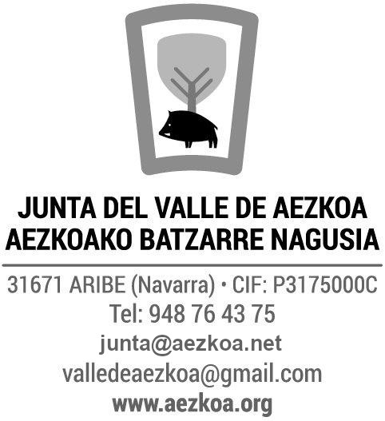
AEZKOAKO BATZARRE NAGUSIA

AZIENDA KOPURUA / 2025eko HEKTAREEN ESKARIA

Martxoan zehar, toki-erakunde guztiek erabilera komuneko bazka-azaleren esleipena egin behar dute. Ohiko epea urte bakoitzeko martxoaren 15erako ezartzen da, baina aurten oraindik ez da dagokion informazioa jaso.Bestalde, Batzarreak hile beraren 30erako aurkeztu behar ditu bazka eremu komunala erabiltzeko abeltzain eskatzaileen zerrenda eta denboraldi honetarako eremu horietan sartzeko aurrikusitako abelburu kopurua. Datu horiek urtean zehar aldatzen joan daitezke; izan ere, beste urtetan gertatu den bezala, hektareen hasierako esleipena aldatzen joaten ahal da, eskaria egiteko epea bukatu arte. Azaldutakoagatik, interesdun guztiei eskatzen zaie orri honen behealdea behar bezala beteta entregatzeko, 2025eko otsailaren 28an, ostirala, 13: 00etan amaitzen den epean.
Apirilean, eta betiere animaliak larreetara eraman aurretik, NPBren eta larreetako eskaera aurkeztu dutenek , abereen azken zerrenda aurkeztu beharko dute, hasierako eskabidearekin alderatuta aldaketarik badago, bai eta dagozkion ziurtagiriak eta ustiapen-liburuarekin bat datozen zenbakiak ere.

1- BATZARRE NAGUSIAREN KOMUNALERA 2025ean SARTUKO DEN AZIENDA KOPURUAREN AURREIKUSPENA.

IZENA: _____________________________NAN zkº (CIF) __________________HERRIA: _______________ TLFN/EMAIL:_______________

BAZKA LARRE LIBREAK |  |  | ABODIKO HERTSIA |  | NABALAKO LARREA |  | SARIOZARREKO LARREA
Buru kopurua | Azienda mota | Lekua, eraman nahi duzuna | Buru kopurua | Azienda mota | Buru kopurua | Azienda mota | Buru kopurua | Azienda mota
 | Behiak |  |  | Behiak |  | Behiak |  | Behiak
 | Behiak eta zekorrak |  |  | Behiak eta zekorrak |  | Behiak eta zekorrak |  | Behiak eta zekorrak
 | Bigak |  |  | Bigak |  | Bigak |  | Bigak
 | Zezenak |  |  | Zezenak |  | Zezenak |  | Zezenak
 | Behorrak |  |  | Behorrak |  | Behorrak |  | Behorrak
 | Behorrak eta moxalak |  |  | Behorrak eta moxalak |  | Behorrak eta moxalak |  | Behorrak eta moxalak
 | Pottokak |  |  | Pottokak |  | Pottokak |  | Pottokak
 | Ardiak |  |  | Ardiak |  | Ardiak |  | Ardiak

2- AEZKOAKO BATZARRE NAGUSIAK 2025ean ESKATZAILEARI EMAN BEHARREKO HEKTAREA KOPURUAREN AURRIKUSPENA (ADIERAZI X BATEZ)

 HEKTAREA HAUEK ESKATZEN DITUT: ______________ (ADIERAZI ESTIMATUTAKO KOPURUA)
 2024AN ESKATUTAKO KOPURU BERA ESKATZEN DUT
 INSTALAZIO BERRIA DA ETA ESKURA DAITEKEN AHALIK ETA GEHIEN ESKATZEN DUT

__________________ n, 2025eko _____________aren ____ a. SINADURA: ____________________

Europako Parlamentuaren eta Kontseiluaren 2016ko apirilaren 27ko 2016/679 (EB) Erregelamenduarekin eta Datuak Babesteari eta Eskubide Digitalak Bermatzeari buruzko abenduaren 5eko 3/2018 Lege Organikoarekin bat etorriz, jakinarazi zait erakunde honek administrazio jarduketak egiteko eskabidean eta dokumentazioan emandako datuak tratatu eta gordeko dituela, eta Aezkoako Batzarre Nagusia izanen dela erantzulea. Xedea da bazka-larreen eskaerak eta azaleren esleipenak izapidetzea, botere publikoen jarduna den aldetik, eta datuak beste administrazio publiko batzuei eman ahal izanen dizkiola. Datuak eskuratzeko, zuzentzeko, ezabatzeko edo abarreko eskubideak baliatu ahal izanen dira gure bulegoetan, Santa Maria kalea z/g, 31671 – ARIBE, edo helbide honetara posta elektronikoa bidaliz: junta@aezkoa.net

